МКУК «СЫЧЕВСКАЯ ЦБС»
СЫЧЕВСКАЯ ЦЕНТРАЛЬНАЯ МЕЖПОСЕЛЕНЧЕСКАЯ ДЕТСКАЯ БИБЛИОТЕКА

ОТЧЕТ О РАБОТЕ КАФЕДРЫ ПРАВОСЛАВНОЙ КУЛЬТУРЫ
на базе Сычевской центральной межпоселенческой детской библиотеки
за 2020 год

Отчет о работе Кафедры православной культуры на базе Сычевской центральной межпоселенческой детской библиотеки за 2020 год / МКУК «Сычевская ЦБС»; Сычевская центральная межпоселенческая детская библиотека; [сост. Е.Е.Николаева].- Сычевка: [б.и.], 2020.-7 с. Тираж 3 экз.

Цели и задачи работы Кафедры православной культуры в детской библиотеке:
- духовно-нравственное просвещение и воспитание детей, молодежи и взрослых, расширение их кругозора;
- привлечение внимания подрастающего поколения к истории России и Православной церкви, ее духовным ценностям, ее подвижникам, сохранение традиций милосердия;
- развитие детского творчества;
- возрождение нравственного здоровья детей через духовное воспитание на традициях православной культуры;
- воспитание толерантности через православную художественную литературу, на примерах жизни и деяний великих святых и добродетелей.
Кафедра православной культуры на базе Сычевской центральной межпоселенческой детской библиотеки была создана в 2012 году. Кафедра осуществляет работу по выдаче православной литературы, выделенной в отдельный фонд в зале абонемента для открытого доступа читателям. Ведется учет читателей, книговыдачи и посещений, ведется журнал Кафедры, отдельно выделены формуляры читателей Кафедры.
Ежегодно разрабатывается план работы Кафедры, который утверждается директором МКУК «Сычевская ЦБС», согласовывается с начальником Отдела культуры МО «Сычевский район», а также с благочинным Сычевского округа, протоиереем Свято-Благовещенского храма г. Сычевки о.Анатолием (Чайкиным), являющимся куратором Кафедры.
На Кафедре оформлена и систематически обновляется тематическая книжная полка. На ней размещаются соответствующие книги и информационные статьи о православных праздниках, святых, о знаменательных событьях и датах.
Пополнение книжного фонда Кафедры осуществляется крайне редко и не удовлетворяет спрос читателей на данную литературу. Общий объем фонда православной литературы в детской библиотеке (включая Православную энциклопедию и некоторые православные книги, имевшиеся в фонде библиотеки до открытия Кафедры) составляет всего 596 экземпляра.
В течение 2020 года Сычевской ЦМДБ было получено 14 книг православной направленности. Часть из этих книг были получены в дар от читателей.
Выписывались православные журналы: «Шишкин лес», «Православная радуга»
Основные контрольные показатели по Кафедре православной культуры (библиотекарь абонемента Игралова Л.В., библиотекарь читального зала Волкова Л.П.):
 | 2019 |  |  | 2020
 | абонем. | ч/з | всего | абонем. | ч/з | всего
Кол-во читат. | 178 | 238 | 416 | 175 | 231 | 406
Посещен. | 772 | 994 | 1766 | 672 | 852 | 1524
книговыдача | 1194 | 1076 | 2270
Массовые мероприятия православной тематики:
 | 2019 |  |  | 2020
Праздники | 3 |  |  | 2
Книжные выставки | 5 |  |  | 8
Выставки рисунков, конкурсы поделок, сочинений | 1 |  |  | 0
Беседы | 20 |  |  | 5
Экскурсии в храм | 5 |  |  | 1 заочная
Громкие чтения | 10 |  |  | 8
Православные часы, уроки | 11 |  |  | 10
Мастер-классы | 1 |  |  | 2
Видеопрезентации | 2 |  |  | 7
Всего | 55 |  |  | 43
Посещений на массовых – _____676________(АППГ - 1205 чел.)
Из ___406____ (АППГ - 416) читателей: взрослых___18___ (АППГ – 15),
детей_____388___ (АППГ – 401).

В связи с тем, что в истекшем году из-за эпидемии коронавируса действовали запреты и ограничения на массовые мероприятия, значительная часть мероприятий проводилась в режиме онлайн и выкладывалась на сайт Сычевской ЦМДБ.
В соответствии с планом работы Кафедры в 2020 году были проведены следующие мероприятия:

20.01.2020г. «И в мир пришел Спаситель».

Православная беседа у выставки, посвященная праздникам Рождества, Крещения и Сретения Господня. Мероприятие провела библиотекарь читального зала Волкова Л.П. В ходе мероприятия она рассказала о православных праздниках, связанных непосредственно с Иисусом Христом. Далее библиотекарь представила книги, имеющиеся в библиотеке по данной теме и дала им краткую характеристику.

13.03.2020г. «Задушевное слово Лидии Чарской».

Православный час, посвященный 145-летию православной писательницы и приуроченный ко Дню православной книги.
Накануне празднования Дня православной книги в Сычевской ЦМДБ для воспитанников СРЦ «Дружба» и учащихся 4а класса СШ №1 г. Сычевки, был проведен православный час, который начался со знакомства ребят с историей праздника, с возникновения первой печатной книги «Апостол» и её основоположниками дьяконом Иваном Фёдоровым и Петром Мстиславцем. Затем ребятам был представлен обзор детской православной литературы из 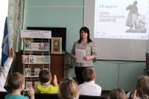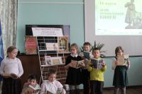 фонда библиотеки. Сотрудники библиотеки оформили книжную выставку «Задушевное слово Л. Чарской». Можно ли научить человека сострадать, сочувствовать, сопереживать? От кого ребенок может получить уроки добра, понимания, отзывчивости? Как сделать так, чтобы мир стал менее агрессивным, жестоким? Именно этому учат книги писательницы Лидии Алексеевны Чарской, ее книги относятся к духовному чтению. С ее творчеством познакомила ребят библиотекарь Ольга Михайловна Досманова.
Лидию Чарскую читатели обожали, особенно девочки, ее книги вызывали восторг, восхищение, переживания и даже слезы. Тема сиротства присутствует во многих ее произведениях: ведь она и сама рано лишилась мамы, отца очень любила и не могла простить ему второго брака. С возрастом она стала терпимее: простила отца и примирилась с мачехой. Всего за 20 лет творчества из-под пера писательницы вышли 80 повестей, 20 сказок, 200 стихотворений. Что же дарят книги Чарской каждому читателю? В них есть нечто такое светлое, благородное, чистое, что воспитывает самые высокие понятия о дружбе, верности, чести. Её книги содержат хорошие советы, которые помогут уберечь ребёнка от зла, воспитывают в нём доброту, отзывчивость, прививают маленькому человеку простые, но необходимые для жизни истины. На мероприятии ребята посмотрели буктрейлер «Сибирочка» и сказку «Три слезинки королевны», которая потрясла детей своим печальным концом и дала возможность библиотекарю начать с ребятами сложный разговор о том, надо ли отгораживать детей от реального мира, от картин несчастья, бед, жизненных сложностей. Мнения детей разделились: большинство считает, что ребенка, выросшего в тепличных условиях и смотрящего на мир через розовые очки, ждут потом многочисленные разочарования, что надо постепенно привыкать ко всему, что даже если тебе хорошо, надо смотреть вокруг и помогать тем, кому в этот момент плохо. Но были и ребята, которые говорили, что в их жизни все только хорошее, и им это нравится. Важно то, что книги Лидии Чарской по-прежнему волнуют читателей, несут в себе заряд доброты и подталкивают к размышлениям.

21.04.2020г. «Пасху радостно встречаем».

Мастер-класс по изготовлению пасхальных открыток.

Мастер-класс провела библиотекарь Досманова О.М., подробно показав простые приемы превращения куска цветного картона в шедевр ручной работы, используя при этом подручные материалы: кусочки кружева, бусинки, ленточки. Библиотекарь акцентировала внимание зрителей на том, что подарок, изготовленный для близких своими руками, будет радовать сердце, а теплые пожелания в праздник Светлой Пасхи согревать душу.
https://ok.ru/video/3494760679936
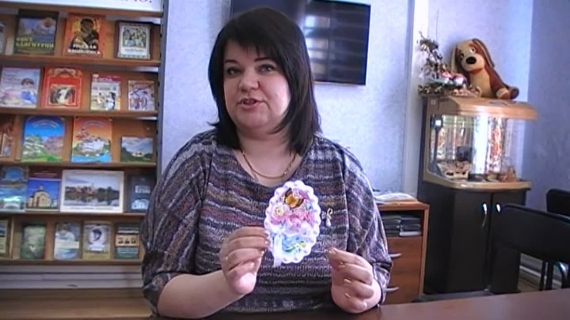

21.04.2020 Час православного громкого чтения "Светлый звон"
https://ok.ru/video/3494880348672

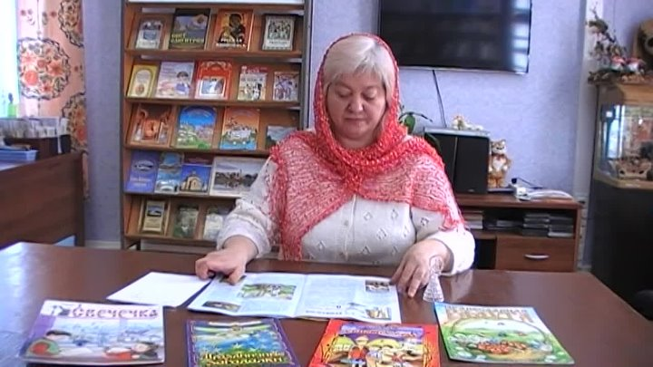

Библиотекарь абонемента Игралова Л.В. поздравила читателей и зрителей с праздником Пасхи, рассказала о пасхальных традициях, а затем прочитала несколько пасхальных рассказов православных детских писателей. Библиотекарь читала стихи О.Мироновой, «Сказку о Светлой Радости» С.Рыбаковой. В конце мероприятия была проведена видеовикторина на пасхальную тему.

18.05.2020г. «490 лет со дня основания Болдинского Свято-Троицкого монастыря на Смоленщине», «Житие преподобного Герасима Болдинского»

Заочная экскурсия в в Болдинский монастырь под Дорогобужем.

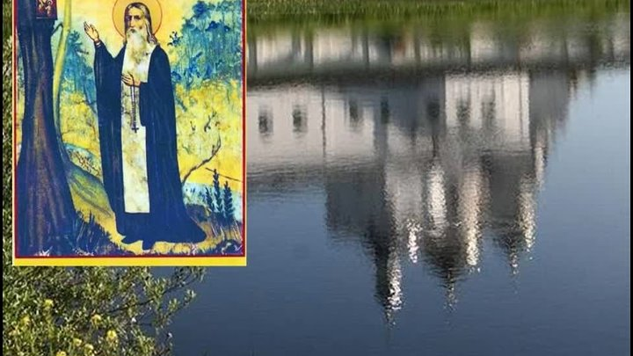

С помощью видеопрезентации, подготовленной детской библиотекой, посетители сайта МКУК «Сычевская ЦБС» могли познакомиться с православным святым, узнать историю возникновения монастыря и увидеть фотографии храмов.

Информационный листок «Одигитрия».
29.07.2020
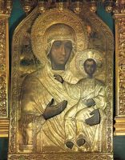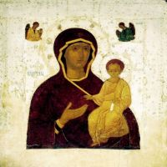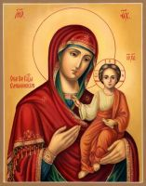
«Путеводительница» — так переводится название иконы «Одигитрии», более известной как Смоленская икона Божьей Матери, одна из самых почитаемых святынь православной церкви. Молитва Смоленской иконе Божьей Матери считается одной из сильнейших и приносит страждущим утешение и спокойствие.
В информационном листке подробно рассказали историю иконы, чудеса помощи образа в борьбе с иноземными захватчиками - Матерь Божия охраняла нашу Родину.
Празднование в честь этого чудотворного образа 28 июля было установлено в 1525 году в память возвращения Смоленска России.
К сожалению, сама икона бесследно исчезла во время Великой Отечественной войны в 1941 году в г. Смоленске, но точные копии иконы находятся во многих православных храмах России.
В чем помогают молитвы Смоленской иконе Богоматери?
Одигитрия - заступница от бед и несчастий, это образ материнской любви, терпения и всепрощения.
Молитвы Смоленской иконе помогают странствующим в пути, спасают от несчастий и болезней, охраняют от врагов, защищают дом от недругов. Нередко перед образом Богоматери молились за выздоровление во время массовых болезней и эпидемий.
Святая икона Божией Матери Одигитрии – одна из главных святынь Русской Церкви. Верующие получали и получают от нее обильную благодатную помощь.
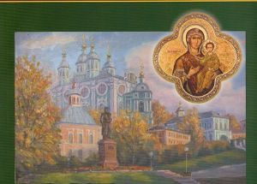 Информационный листок можно было взять с собой и ознакомиться с ним дома, предложить родным, а можно было почитать информацию о Смоленской иконе Божией Матери на информационном стенде библиотеки.

Мастер-класс ко Дню семьи, любви и верности «Остров семейных сокровищ».
08.07.2020 https://youtu.be/l5V1NhWKB6o
Зам.директора МКУК «Сычевская ЦБС» по работе с детьми Е.Е.Николаева в преддверии празднования Дня семьи, любви и верности провела мастер-класс по изготовлению вазочки из подручных материалов для ромашек – символов этого праздника. Перед началом мастер-класса ведущая акцентировала внимание зрителей на том, что вещь, сделанная своими руками в семейном кругу, сплачивает и дарит чувство единения и защищенности близким. Также ведущая напомнила историю знакомства и создания крепкой семьи Петра и Февронии, ставших впоследствии святыми образцами верности, любви и уважения в семье.

Видеовикторина "Язык предков исчезнуть не должен"
20.05.2020г.
https://ok.ru/video/3557425875456

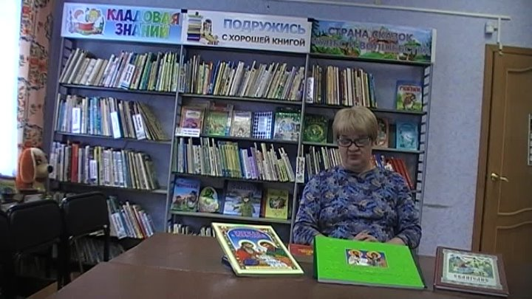
День славянской письменности и культуры. Библиотекарь Волкова Л.П. рассказала о появлении у славян азбуки кириллицы, познакомила с жизнью и деятельностью великих святых Кирилле и Мефодии. Для посетителей библиотечного сайта бвл предложен обзор литературы по данной теме, а затем видеовикторина.

Православный час «О ликах Богородицы»,
15.10.2020н.
В праздник Покрова Пресвятой Богородицы в Сычевской ЦМДБ было проведено мероприятие в виде видео презентации, в котором библиотекари рассказали о том, что в мире существует несколько сотен образов Пресвятой Богородицы, остановились на самых известных. Например, Казанской, Владимирской, Иверской иконах с изображением Пресвятой Богородицы. Зрителям показали из различия, а также проинформировали о том, к какому образу обращаются с молитвой в той или иной ситуации. Все это сопровождалось интересными слайдами.
В 2020 году в детской библиотеке было оформлено 8 книжных выставок православной тематики, в том числе:
«Рождество приходит в каждый дом»,
«Уроки добра и любви Л.Чарской»,
«Русь Святая, храни веру православную!»,
«Покровители семьи: Петр и Феврония»,
«Пресвятая Богородица, спаси нас!»,
«Русь Александра Невского».

Зам. директора по работе с детьми Е.Е Николаева

